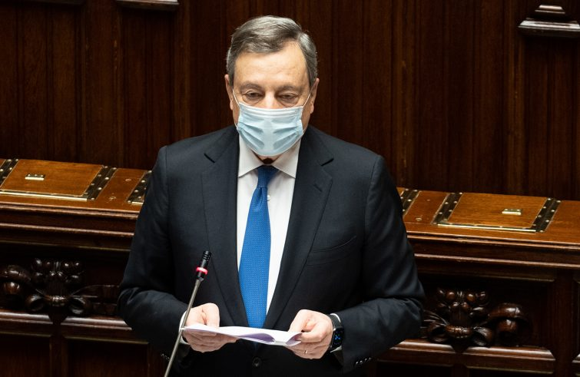
Settimana Politica n. 47/2021
13 - 17 dicembre

Stato di emergenza fino al 31 marzo
Il Governo ha prorogato lo stato di emergenza, in scadenza il 31 dicembre 2021, al prossimo 31 marzo.
Il timore riguarda la variante Omicron, che impone la massima attenzione e porta l’Italia ad introdurre l’obbligo di tampone anche per i vaccinati che arrivano dall’UE.
La Commissione europea non vede di buon occhio l’adozione di misure che ostacolino, in modo sproporzionato, la libertà di movimento, e chiede all’Italia di limitarle al tempo strettamente necessario.
Il Presidente del Consiglio Mario Draghi precisa, anche nel corso delle dichiarazioni alla Camera e al Senato, di aver scelto sulla base della curva dei contagi e delle nuove vaccinazioni, ma anche a seguito degli incontri con i partiti e in condivisione con il Comitato tecnico scientifico

La corsa al quirinale
Intanto, il leader della Lega, Matteo Salvini, sente tutti i segretari di partito per delineare la sua strategia per la partita al Quirinale. Conversazioni hanno già avuto luogo con Berlusconi, Toti, Meloni, Renzi, Conte, Calenda e Letta.
Oltre a volersi legittimare all’esterno, l’obiettivo di Salvini è anche quello di posizionarsi internamente rispetto al Ministro Giorgetti, che da tempo si muove “in autonomia”.
Il 4 gennaio il Presidente della Camera, Roberto Fico, invierà alle Regioni una lettera per procedere all’elezione dei delegati per la nomina del nuovo Capo dello Stato, mentre ci si augura che la legislatura duri fino al 2024, con Draghi a Palazzo Chigi.

La Strage di Piazza Fontana
Il 12 dicembre sono ricorsi i 50 anni dalla strage di Piazza Fontana, l’esplosione della boma alla Banca Nazionale dell’Agricoltura a Milano che causò 17 morti e segnò l’inizio degli “anni di piombo”.
Il Senato, con un tweet sbagliato, rilancia (e poi elimina) la pista anarchica della Strage, sottolineando il ruolo non chiaro di Pietro Valpreda.

il DDL Lobby arriva in Aula…
È attesa per lunedì 20 dicembre l’avvio della discussione alla Camera del Disegno di legge sulle Lobby.
Il dibattito connesso alla regolamentazione del lobbying ha però radici profonde: tra il 1948 e il 2006 sono stare presentate circa 25 proposte di legge per disciplinare l’attività di lobbying. Poi, nel corso del Governo Prodi II, l’allora Ministro per l’Attuazione del programma di Governo, Giulio Santagata, si prefisse l’obiettivo di regolare il rapporto esistente tra i gruppi di pressione ed i decisori pubblici, prevedendo che questi ultimi rendano conoscibili, a chi ne faccia richiesta, i documenti presentati dai lobbisti nonché l’istituzione di un “Registro pubblico dei rappresentati di interessi particolari”.
L’iniziativa che ha trovato maggiore fortuna, portando ad un testo unificato attualmente in discussione alla Camera, è la proposta di Legge recante Disciplina dell'attività di rappresentanza di interessi, con l’On. Vittoria Baldino (M5S) relatrice.
Il testo prevede che chiunque svolga l’attività di lobbying debba iscriversi ad un registro pubblico, depositato presso l’AGCM, indicando sia gli interessi rappresentati che le risorse economiche messe a disposizioni. Inoltre, con cadenza annuale, vi è anche la presentazione di una relazione che sintetizzi l’attività svolta e i risultati raggiunti.
Anche il PD è interessato al tema. L’On. Stefano Ceccanti ha presentato come primo firmatario un emendamento tramite il quale viene richiesto che la definizione di “rappresentanti di interesse” venga rivista, eliminando il riferimento ai “soggetti che rappresentano presso i decisori pubblici, direttamente o indirettamente, interessi leciti di rilevanza anche non generale ed anche di natura non economica, al fine di promuovere l’avvio di processi decisionali pubblici o di incidere su processi decisionali pubblici in corso”.

..Mentre la discussione sul “fine vita” slitta a Febbraio
La discussione sul testo unico sul suicidio assistito slitta, con molta probabilità, a febbraio, dopo l’elezione del Capo dello Stato, considerato che il testo arrivato in Aula ha visto la presenza di solo 20 deputati. Il leader del M5S Giuseppe Conte augura una discussione che sia “aperta, concreta, senza pregiudizi ideologici”.

TIM E KKR
Luigi Gubitosi, AD dimissionario di TIM, concede al fondo KKR una serie di vantaggi su FiberCop, la rete secondaria di TIM:
- alla fine di ogni anno, il 90% degli utili di FiberCop deve essere distribuito, non reinvestito, tra i soci
- put option, quindi la possibilità di uscire dalla compagine sociale con rendimento garantito.

La strategia femminile di Italia Viva
La strategia di Italia Viva di una squadra tutta al femminile non va avanti. Per il seggio lasciato vuoto da Roberto Gualtieri, infatti, non è stata proposta una donna, ossia la Ministra Elena Bonetti, ma il consigliere comunale Valerio Casini.

L’intervista esclusiva del Ministro degli Esteri di Taiwan
Il Ministro degli Esteri di Taiwan, Joseph Wu, rilascia un’intervista esclusiva a La Repubblica.
Trascorsi pochi mesi dal centesimo anniversario del Partito Comunista Cinese, il Ministro dichiara come il discorso di Xi Jinping sottolinei l’evidente volontà cinese di cambiare l’attuale ordine internazionale, facendo riferimenti alle 886 incursioni nel loro spazio aereo, nonché lo spirito nazionalista ed antioccidentale.

Venerdì 17 dicembre, ore 18.00

